«ЗДРАВСТВУЙ, ЛЕТО!».
Художественно – эстетическое развитие
Тема: «Божья коровка» (рисование)
Программное содержание: Закреплять умение замыкать линии, изображая тело жука; рисовать точки концом кисти. Закреплять приемы рисования красками: набирать небольшое количество краски, отжимать, промывать кисть.
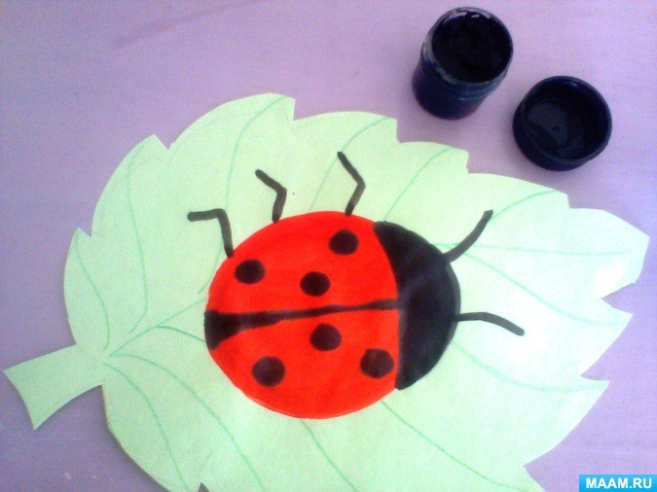

Тема: «Ядовитый гриб мухомор» (лепка)
- Сделайте ядовитому грибу мухомору белые точечки из пластилина.
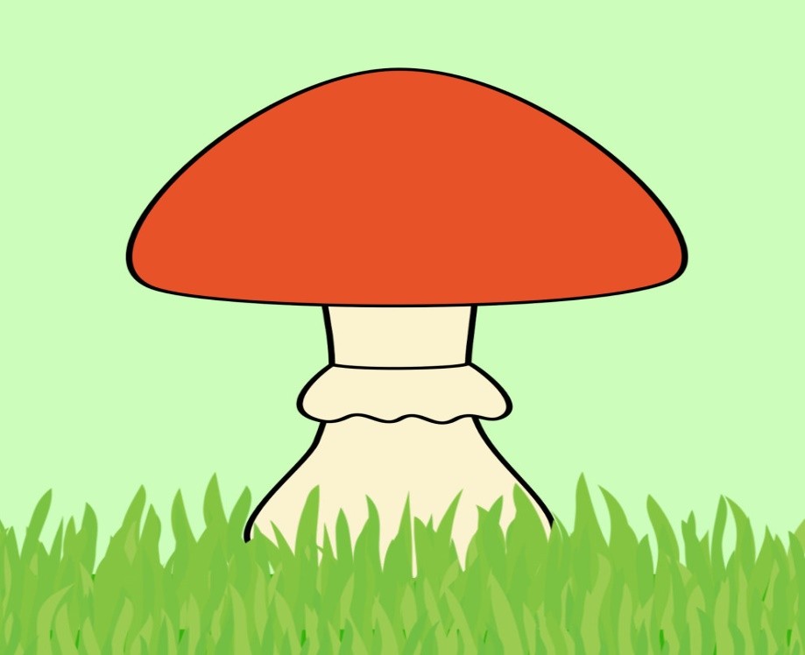
Познавательно – исследовательская деятельность «Познание»
Тема: «Насекомые».
Программное содержание: дать детям начальное представление о классе насекомых: внешний вид, части тела. Ввести в активный словарь названия некоторых насекомых, учить узнавать их на картинке.
Рекомендуем, показать ребенку иллюстрации «Насекомые»
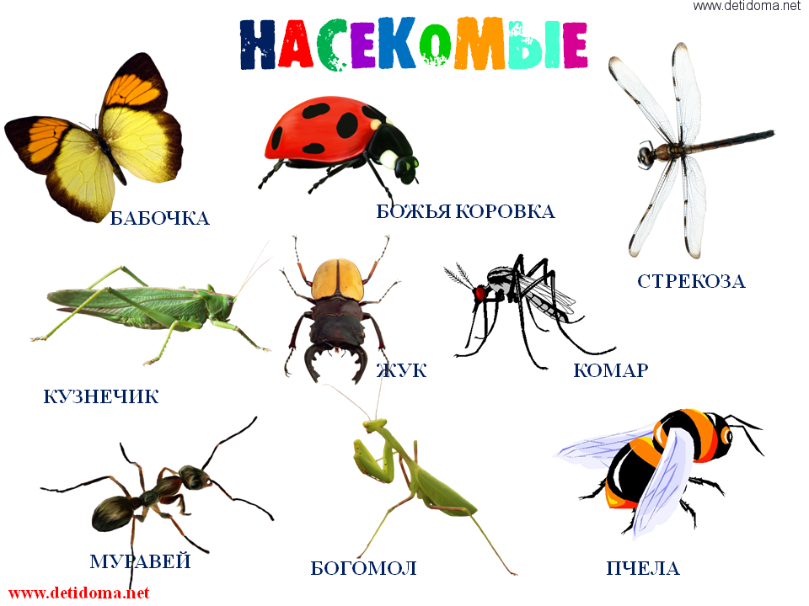

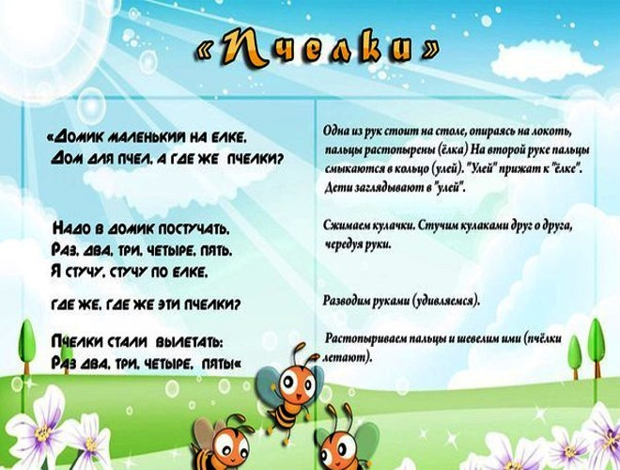
Дидактическая игра «Подбери грибам шляпки»
- Подберите каждому грибу шляпку, подходящую по размеру, а сверху на шляпку положите листок. А внизу под грибами посадите улиток.
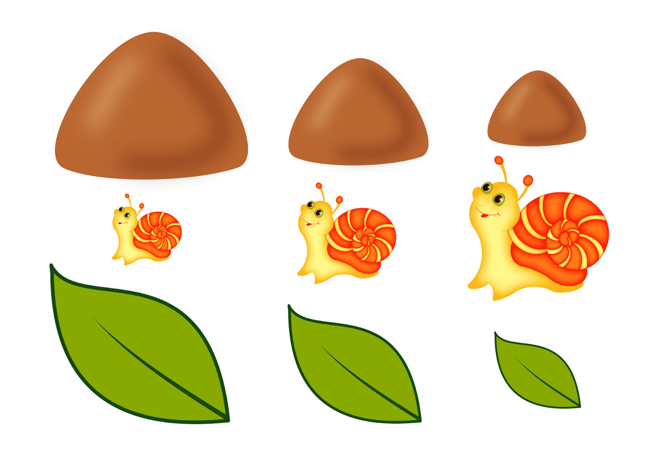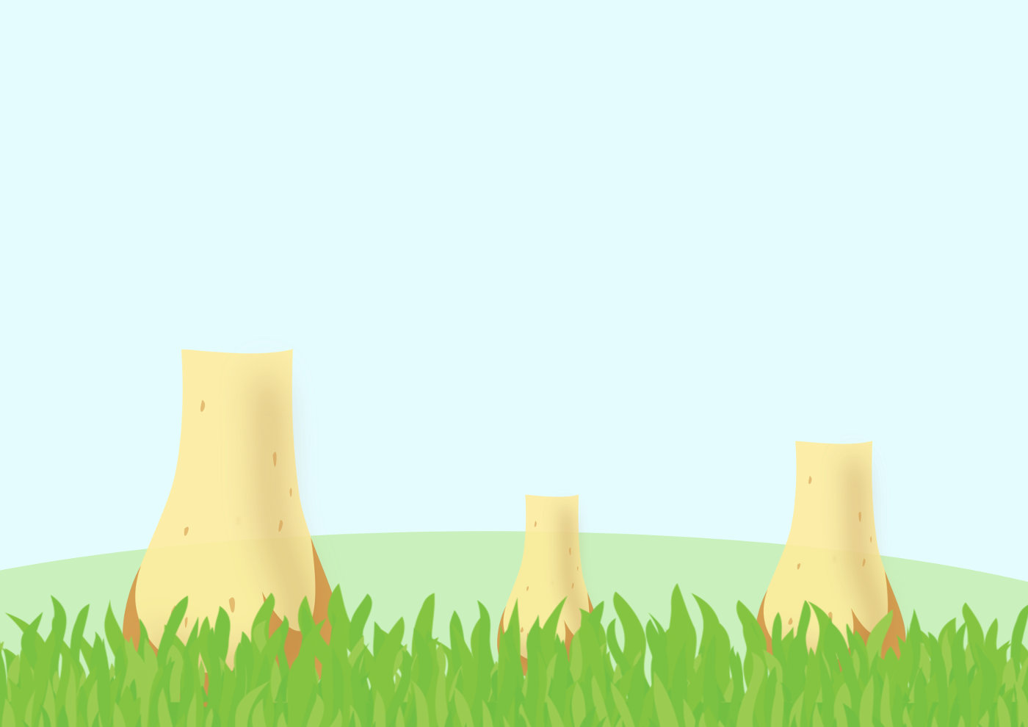
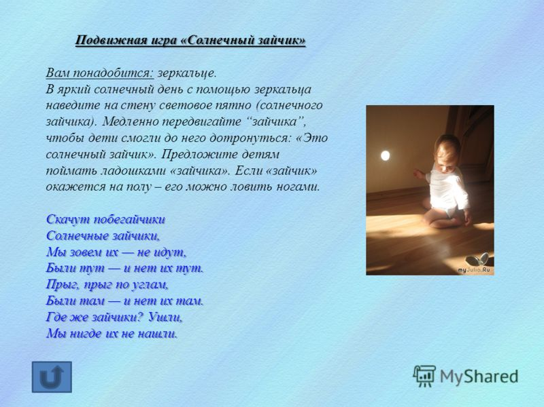
Прочитайте ребенку стихотворение:
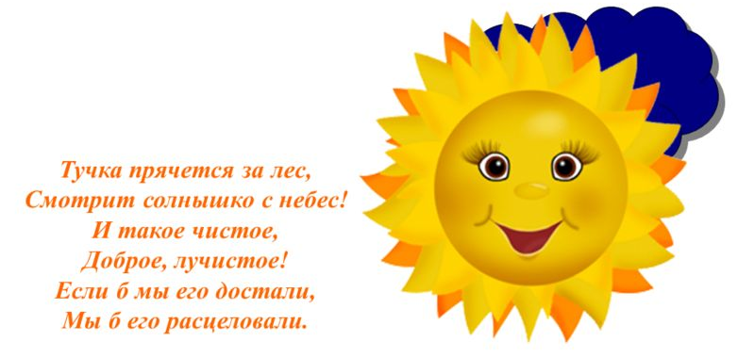

Коммуникативная деятельность «Речевое»
Тема: «Я нашла себе жука…»
Программное содержание: Дать детям начальное представление о классе насекомых. Ввести в пассивный словарь существительное с обобщающим значением – насекомые. Обогащать активный словарь по теме. Учить рассказывать про насекомых..
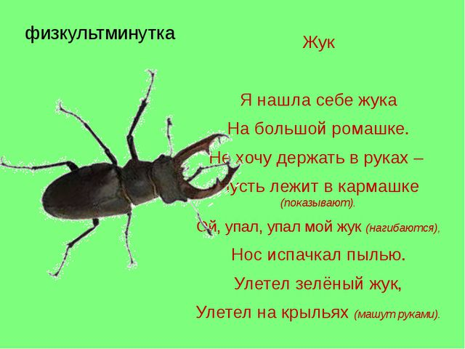
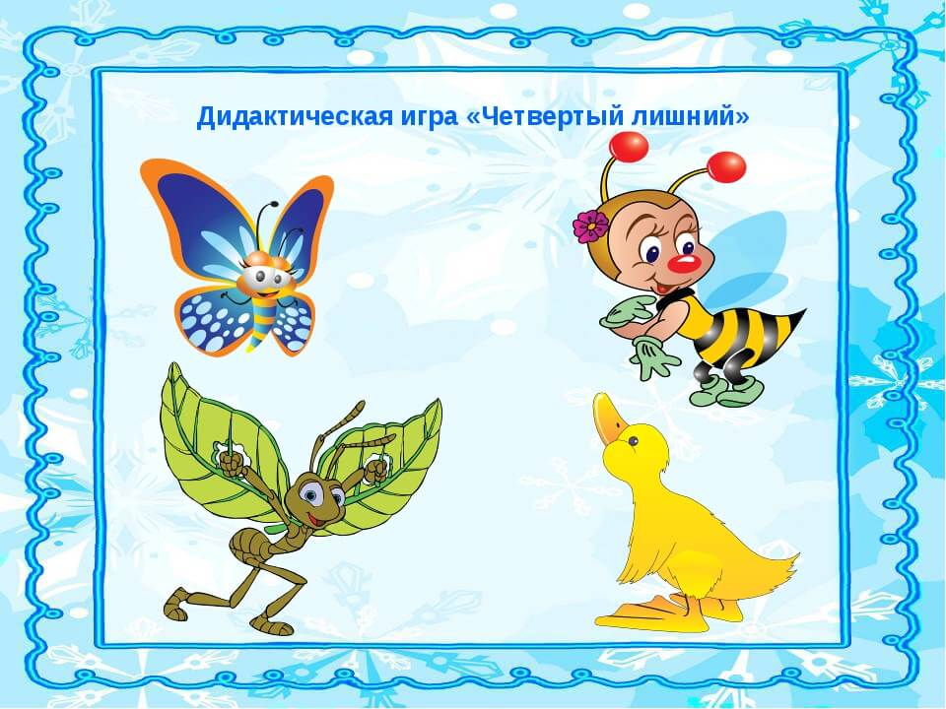
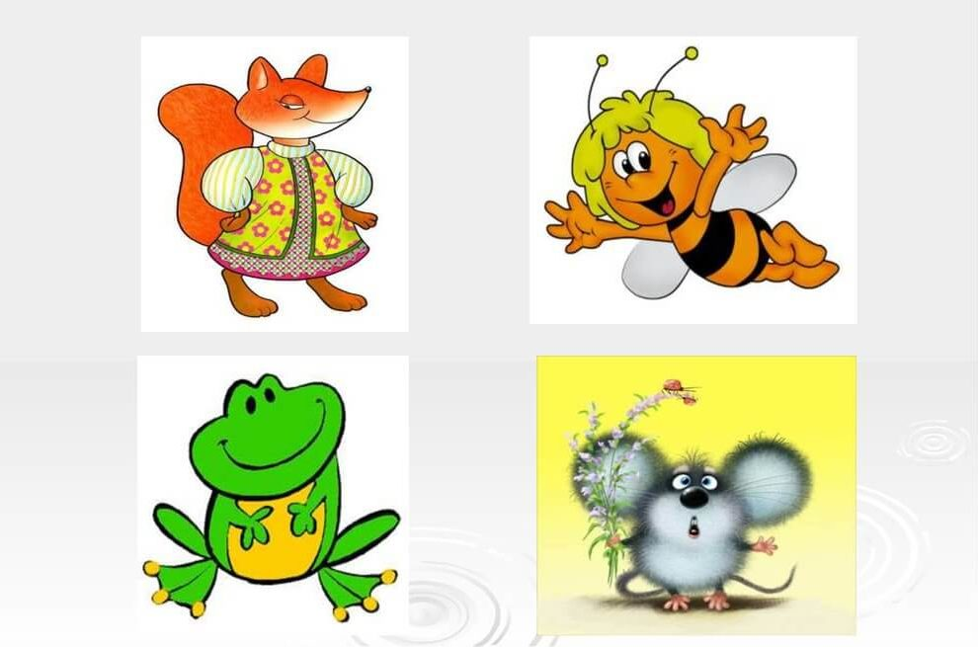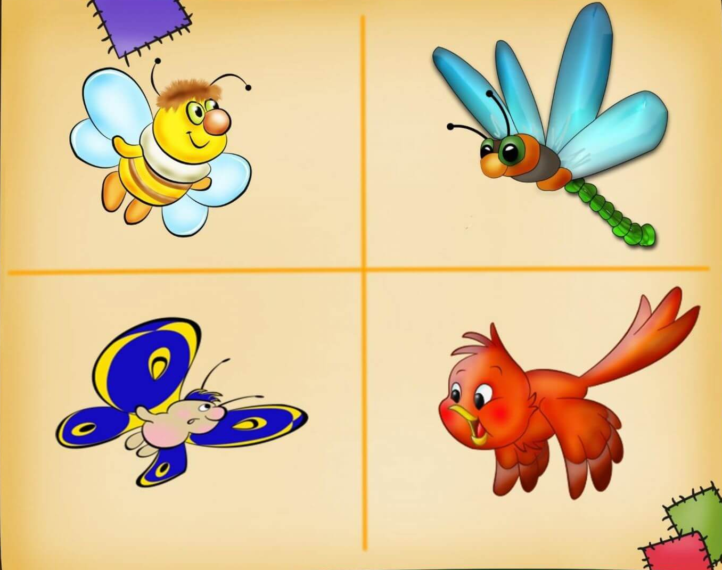
Познавательно – исследовательская деятельность «Сенсорика»
Тема: «Веселое лето».
Программное содержание: Формировать первичные представления о сезонных изменениях в природе: признаки наступления лета.
Беседа о солнце:
Что изображено на картинке? (Солнце). Что даёт нам солнце? (Солнце даёт свет и тепло). Без солнечного света человек может потерять зрение. А растения в темноте вовсе погибают. Солнце даёт тепло и свет животным, растениям и людям. Солнце полезно для нашего здоровья. Но под ярким солнцем долго находиться нельзя, надо обязательно надевать головной убор.
Прочитайте ребенку стихотворение:
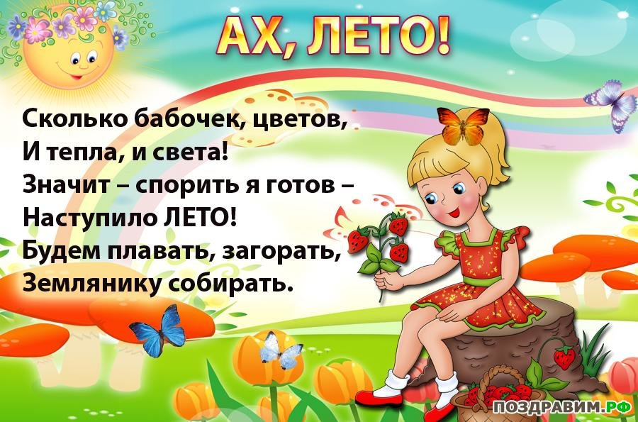

Развитие мелкой моторики
